**NEUMANN 密閉型スタジオモニターヘッドフォン**

**「NDH 20」のブラックを通常ラインアップに追加**

**シルバーカラーとは異なる高品質ケーブルを採用し、より⾼精度なモニタリングサウンドを実現**

2024年2月1日

ゼンハイザージャパン株式会社

ゼンハイザージャパン株式会社（代表取締役：宮脇 精一）は、NEUMANNブランドの密閉型スタジオモニターヘッドフォン「NDH 20」の、2022年8月に数量限定発売したブラックカラー「NDH 20 Black Edition」を通常ラインアップに追加します。全国量販店・楽器店・オンラインショップにて2月8日（木）より発売開始いたします。価格は、オープンで、参考価格は91,300円（税込）です。

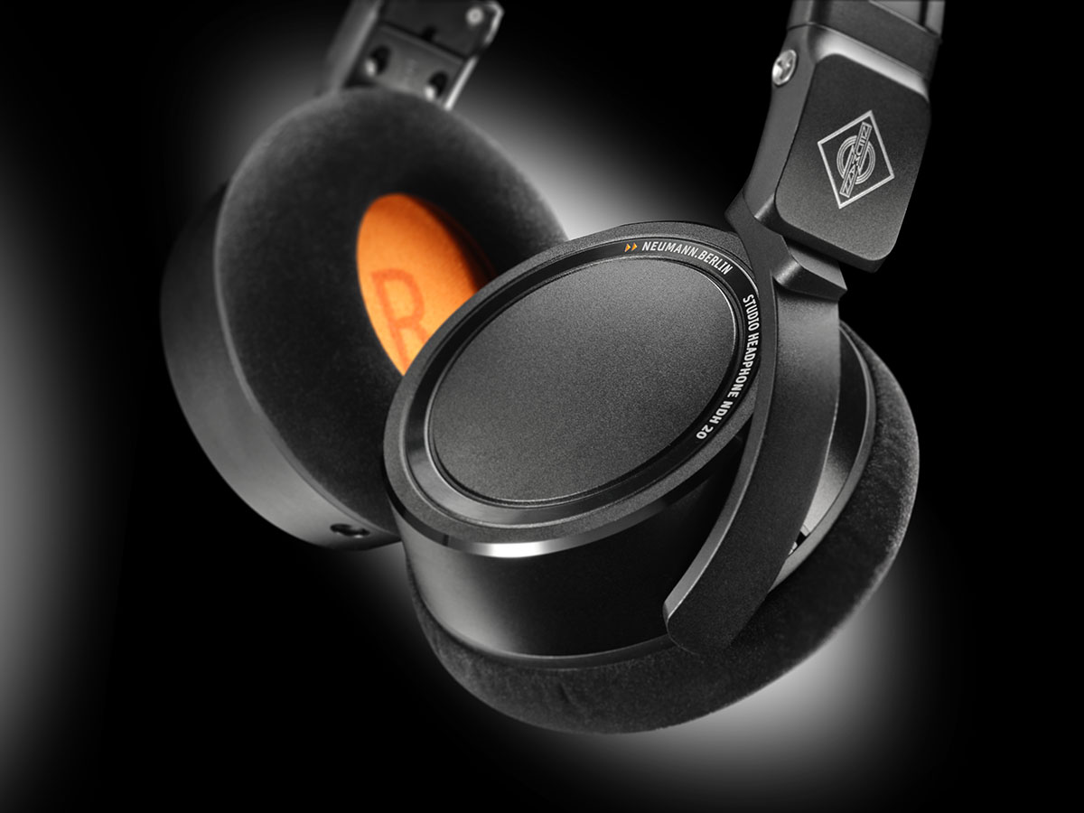

「NDH 20」はNeumann初のヘッドフォンとして2019年に発売して以来、好評を得ている密閉型スタジオモニターヘッドフォンです。「NDH 20 Black Edition」は、ゼンハイザープロオーディオ公式ストアにて数量限定で発売されました。その後、多くのユーザーから継続販売の要望を受け、このたび通常ラインアップに追加いたします。

**＜製品特長「NDH 20 Black Edition」＞**

**コンサート現場など、高い遮音性が求められる騒音の多い環境に最適な密閉型**

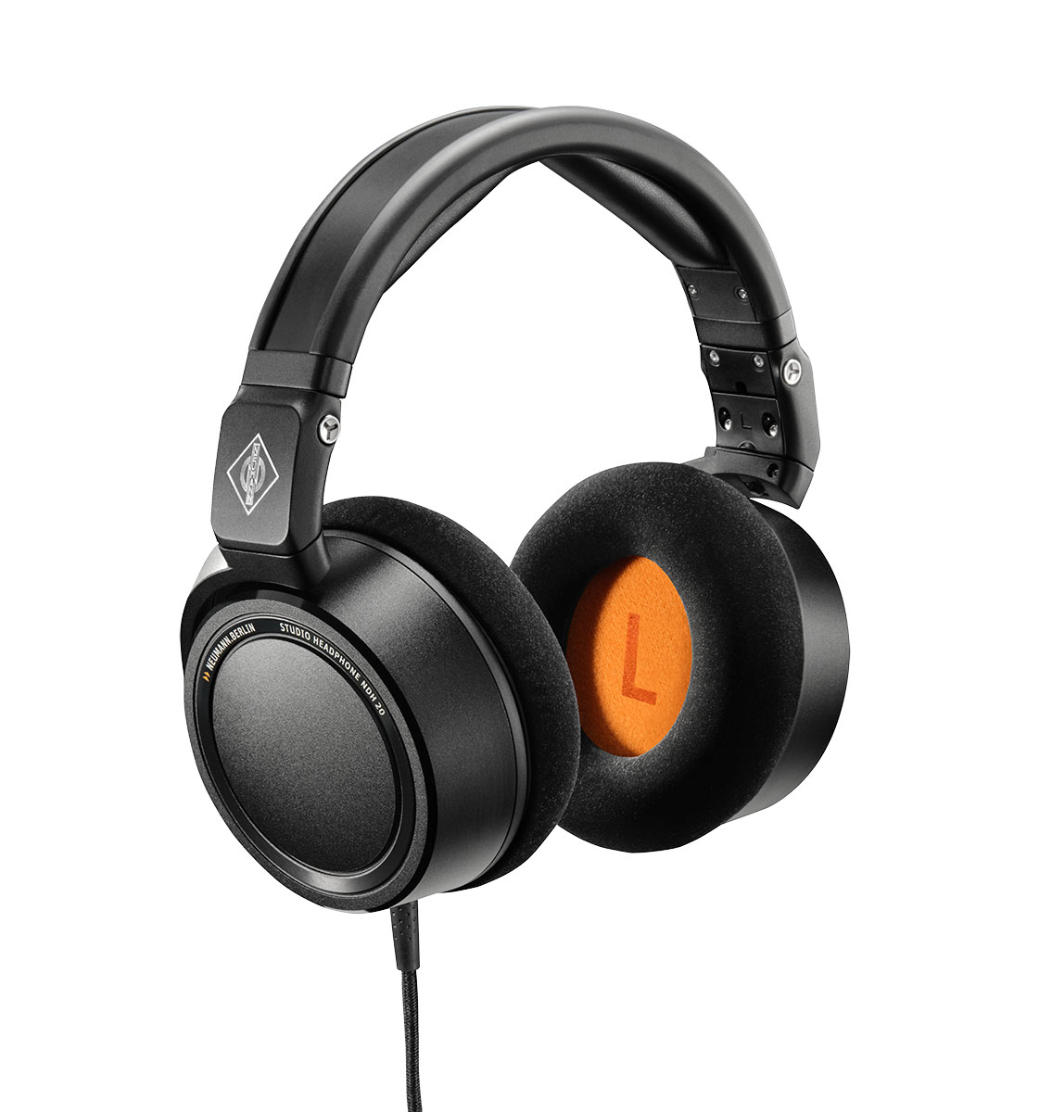「NDH 20」は、遮音性の高い密閉型スタジオモニターヘッドフォンです。高磁力ネオジム磁⽯を⽤いた38mmのダイナミック型ドライバーを採⽤しており、高感度でありながら音の歪みが最小限に抑えられているため、クリアなサウンドを出力します。また、一般的な密閉型ヘッドフォンとは違い、非常にフラットな周波数特性と正確な定位感により、ミキシングにも適しています。

**従来品シルバーカラーと異なるクロストークを低減する新規設計の高品質ケーブルを採用**

「NDH 20 Black Edition」には、通常の「NDH 20」シルバーカラーの機能に加え、2022年7月に発売の「NDH 30」のために新規設計された高品質のケーブルを採用しています。このケーブルはKHモニタースピーカーの特徴でもある⾼精度なステレオイメージを実現するために、通常のケーブルと異なる左右チャンネルのグランドが分離されたものです。これによりチャンネル間の共通グランド導体の抵抗による電圧降下で⽣じるクロストークを⼤幅に低減し、より⾼精度なモニタリングサウンドを実現しました。

**長時間のスタジオワークでも快適な装着性と持ち運びにも適した折りたたみ式**

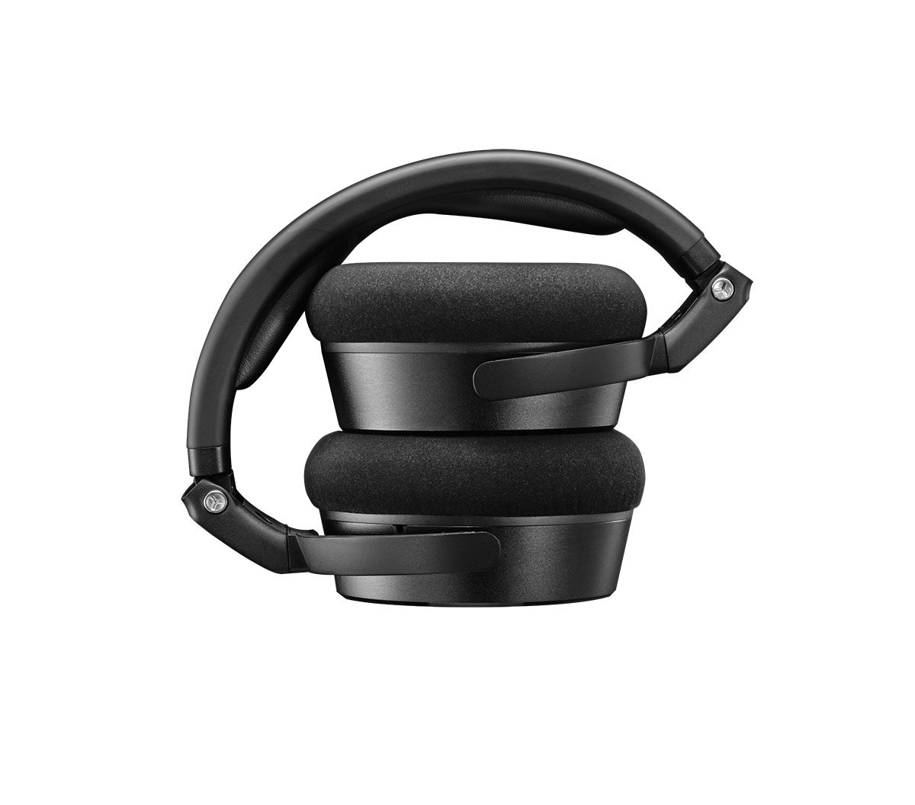調整可能なヘッドバンドは曲げやすいスチール製で、イヤーカップのカバーは軽量アルミを加工したものと、高品質なパーツで構成されています。厚みのある形状記憶イヤーパッドは高い遮音性能と快適な装着感で、長時間の装着による疲労を軽減します。また、付属の柔らかい布製バッグに入れて使用できる折りたたみ型で、持ち運びにも適しています。

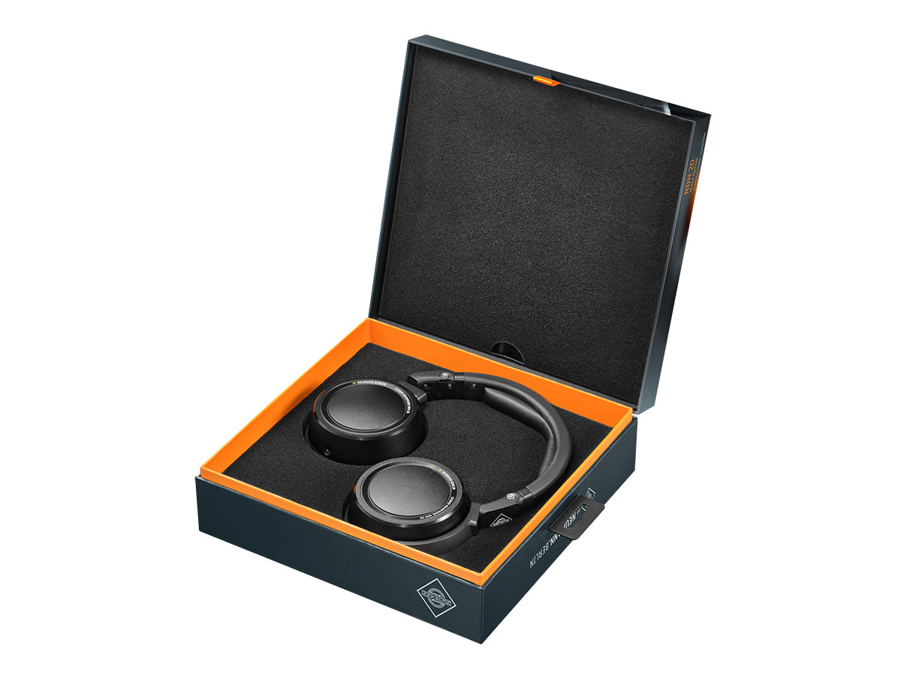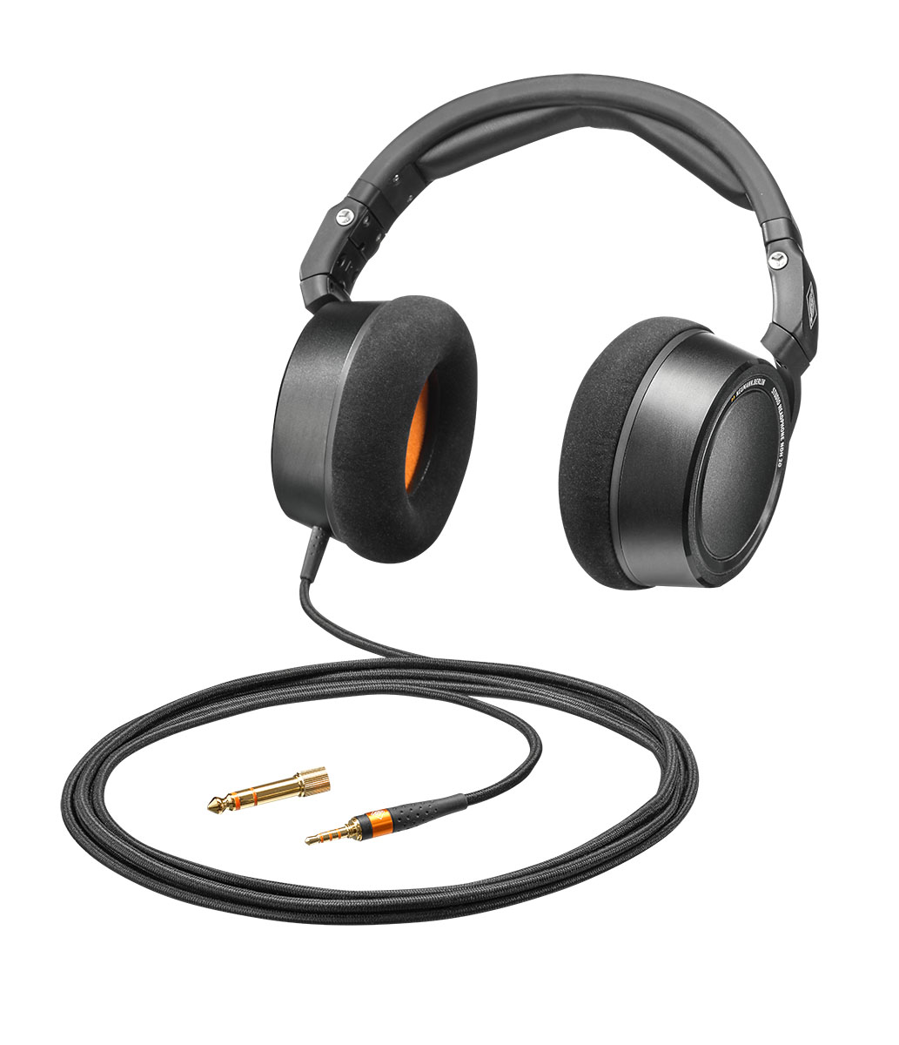

**＜NDH 20 Black Edition及びシリーズ製品NDH 30の仕様＞**

|  |  |  |
| --- | --- | --- |
| 仕様 | NDH 20 Black Edition | NDH 30 (参考情報) |
| 形式 | 密閉型 | 開放型 |
| トランスデューサー | ネオジム磁石 38mm ダイナミック型ドライバー | |
| インピーダンス | 150Ω | 120Ω |
| 周波数特性 | 5Hz – 30kHz (-3dB) | 12Hz – 34kHz (-3dB) |
| 最大許容入力 | 1000mW | |
| 許容入力 | 200mW | |
| 音圧 | 114dB SPL (1kHz, 1Vrms) | 104dB SPL (1kHz, 1Vrms) |
| 歪率（1kHz, 100dB SPL） | <0.10% | <0.03% |
| コネクター | 3.5mm (6.3mm 変換アダプター付属) | |
| 重量 | 約390g (ケーブルを除く) | 約352g (ケーブルを除く) |
| 保証期間 | 2年 | |

**＜製品情報＞**

|  |  |
| --- | --- |
| 型番 | NDH 20 Black Edition |
| 品名 | 密閉型スタジオモニターヘッドフォン |
| 価格 | オープン |
| 参考価格 | 91,300円（税込） |
| 発売日 | 2024年2月8日（木） |
| 同梱品 | 6.3mm(1/4”アダプター)  ストレートクロスカバーケーブル (3m)  クロスポーチ  ※2022年の限定発売時に付属していた U 67 メタルキーホルダーは、  本製品には付属いたしません |

**■Neumannについて**

「Neumann.Berlin」の名で知られるGeorg Neumann GmbHは、スタジオグレードのオーディオ機器に特化した世界的なトップメーカーであり、U 47、 M 49、U 67、U 87をはじめとするレコーディング用マイクロフォンの伝説的名機の生みの親としても知られています。1928年の創業以来、Neumann.Berlinは数々の技術的イノベーションを起こし、いくつもの国際的な賞を授与されてきました。専門は電気音響変換機の開発ですが、2010年よりテレビやラジオ放送、レコーディング、オーディオ制作といったスタジオモニター市場向けの製品開発も手掛けています。Neumann初のスタジオヘッドフォンは2019年初頭にリリースされ、2022年以降はライブオーディオ用の、リファレンスクラスのソリューションに力を入れています。Georg Neumann GmbHは1991年よりSennheiser グループの傘下に入り、製品は現在、Sennheiserが世界中で展開する拠点ネットワークのほか、長期的な関係を構築してきた販売代理店を通じて各国で販売されています。

**■Neumannウェブサイト**

<https://www.neumann.com/ja-ja/products/headphones/ndh-30-black-edition/>

**■当プレスリリースに関するお問い合わせ：**

ゼンハイザージャパン株式会社　広報担当

株式会社ブレインズ・カンパニー

担当：中村・西田・坂川・齋藤

TEL：03-4580-9156 / MAIL：sennheiser@pjbc.co.jp

本プレスリリース掲載の写真は[**こちら**](https://prap.gigapod.jp/f22438c6591edf673a9204bd097a27ba37d61df96)からダウンロードいただけます。